1. **노트북 사양**

**- i7 이상의 CPU**

**- 16G이상의 메모리**

**- 100G 이상의 여분 디스크(반드시 SSD)**

**1. 준비하기: 다음 파일들을 다운받아 VMware 디렉토리를 만들어 저장한다.**

|  |  |  |
| --- | --- | --- |
| **소프트웨어** | **URL** | **비고** |
| Mac OS ISO | https://download2435.mediafire.com/wz8spe6b8hvg/dbfod9u5q9ii9nd/macOS+Big+Sur+11.0.1+%2820B29%29.iso |  |
| VMware WorkStation 17 Player | https://customerconnect.vmware.com/en/downloads/details?downloadGroup=WKST-PLAYER-1700&productId=1377&rPId=97014 |  |
| VMware Tools for mac OS | https://www.mediafire.com/file/bvbziqddq5an6du/VMware_Tools.iso/file |  |
| VMwareUnlocker3.0.4.zip | https://drive.google.com/file/d/18xG-XpJCsDcsWoBlvGhuyD3Ts6DxuTo5/view |  |

## 2. VMware Player 17 설치하기

## - VMware-player-full-17.0.0-20800274.exe를 실행하여 설치한다.

## - 기본값으로 설치한다.

## - 한번 실행해본다.

## - “3”을 실행하기 전에 반드시 실행 종료를 하라.

**3. VMwareUnlocker3.0.4 설치**

## - VMwareUnlocker3.0.4.zip의 압축을 해제한다.

## - VMwareWorkstation17Player이 실행 중이면 반드시 종료한다.

## * 종료하지 않으면 “4”번에서 문제가 발생한다.

## - 하위 디렉토리에서 win-install.cmd를 찾아서 관리자 권한으로 실행한다.

* 실행하면 자동으로 종료하니 기다리면 된다.

**4. MacOS 설치 준비하기**

## - VMwareWorkstation17Player을 실행한다.

## - “Create a New Virtual Machine”를 선택한다.

## - “I will install the operating system later”을 선택하고 next를 클릭한다.

## - 아래 화면에서처럼 반드시 ‘Apple Mac OS X’라는 게 나타나야 한다.

* 이게 안 나타나면 “3”번을 제대로 실행하지 못한 경우이다.

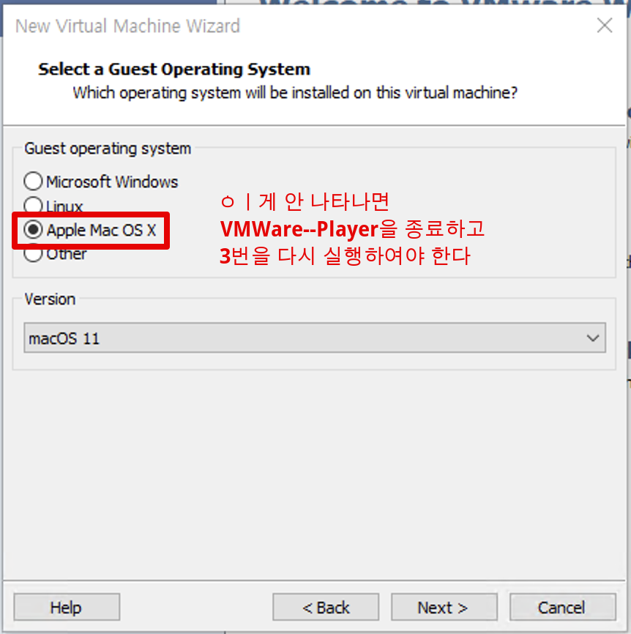

**- ‘Apple Mac OS X’를 선택하고 macOS 11을 next를 클릭한다.**

**\* macOS 11이 Big Sur이다.**

**\* location에 macOS가 설치될 것이다. 이곳에는 약 100G의 디스크 공간이 있어야 한다. (C, D중에서 100G 이상인 곳에 디렉토리를 만들어 놓고 선택하라. 속도가 중요하니 가능한 ssd 디스크를 선택하라)**

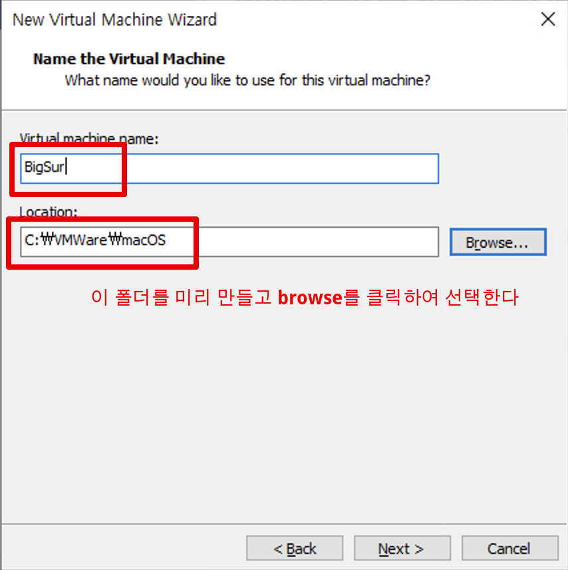

- next를 클릭하면 아래 화면이 나온다. 아래와 같이 입력 및 선택을 하고 next를 클릭하라.

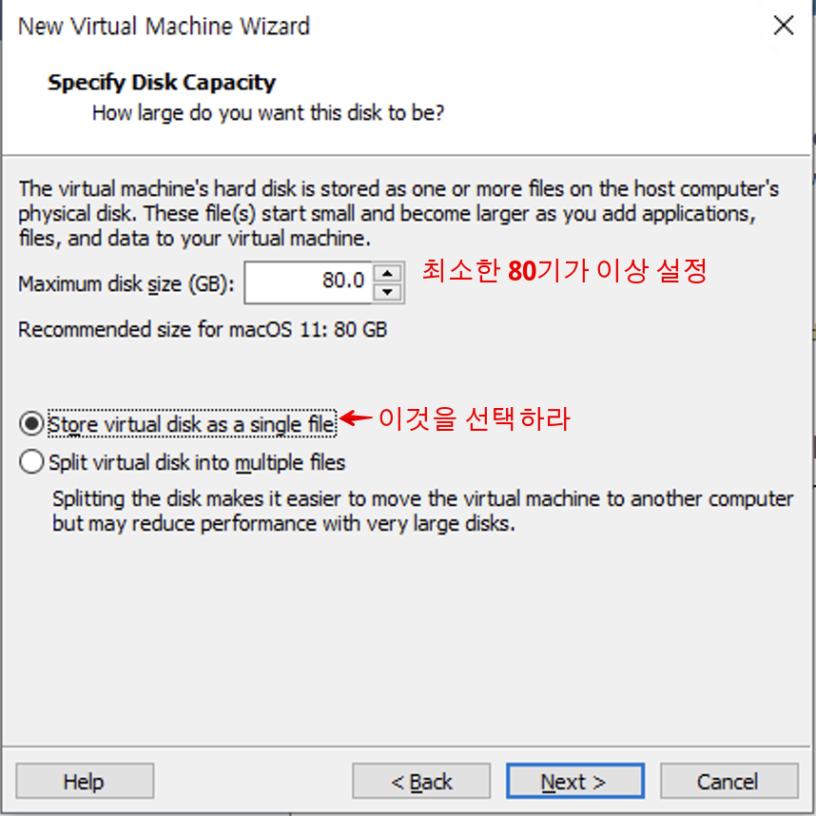

* 그러면 아래 화면과 같이 하드웨어에 대한 설정이 나온다. “customize Hardware”를 클릭하라.

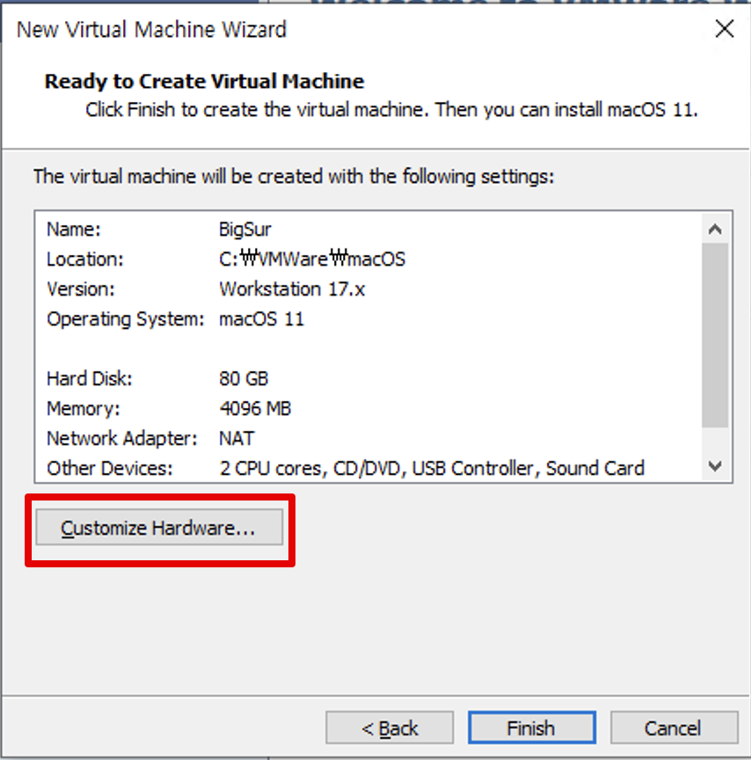

* Memory를 에 대하여 다음과 같이 선택하라.
  + 본인의 컴퓨터에 실제 메모리 용량만큼 선택하라(많으면 많을수록 빠르다)

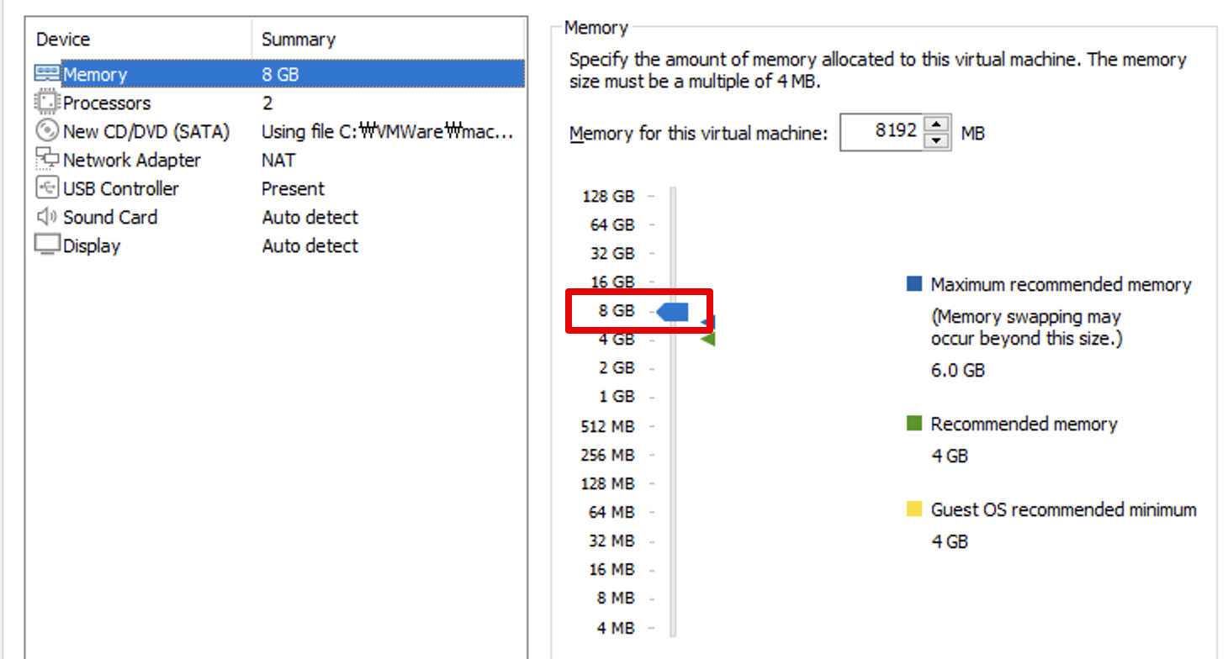

* Processors를 4로 선택하라(i7 프로세스의 경우)

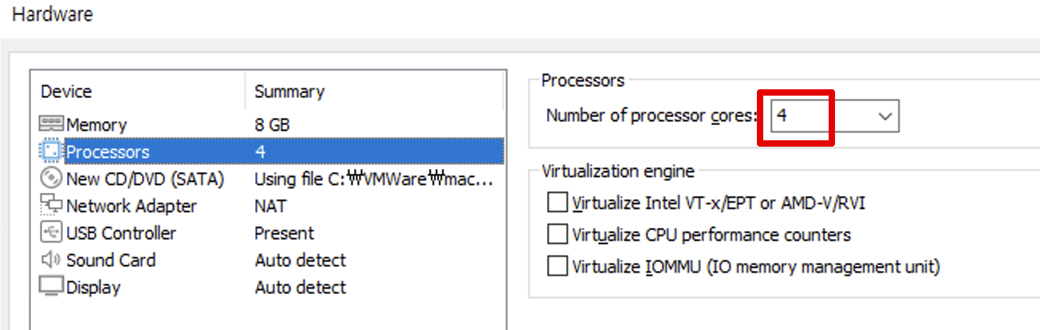

* New CD/DVD에서 다음과 같이 “Use ISO image file”를 선택하고 이전에 다운로드 받아 두었던 곳을 설정하라.

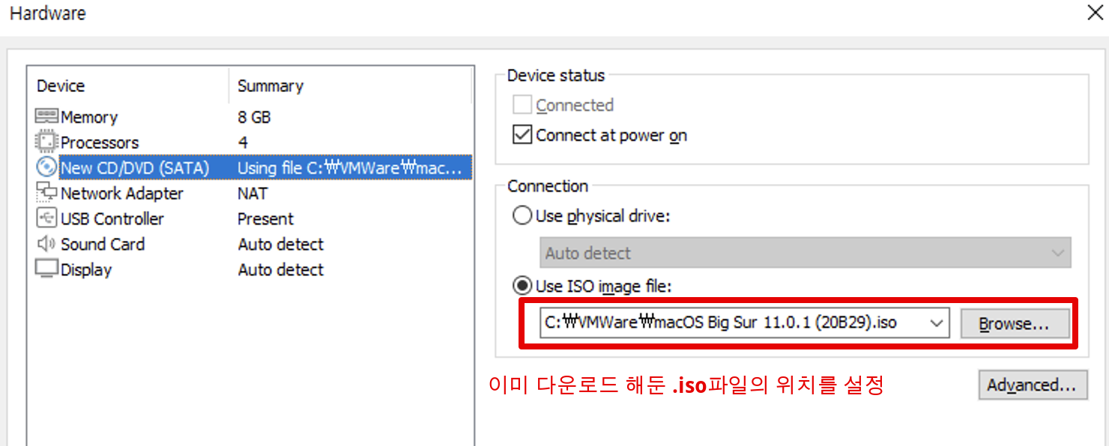

* Close를 클릭한다.
* Finish를 클릭한다.

## 5. mac OS 설치하기

**- 아래 화면에서 “play virtual machine”를 클릭한다.**

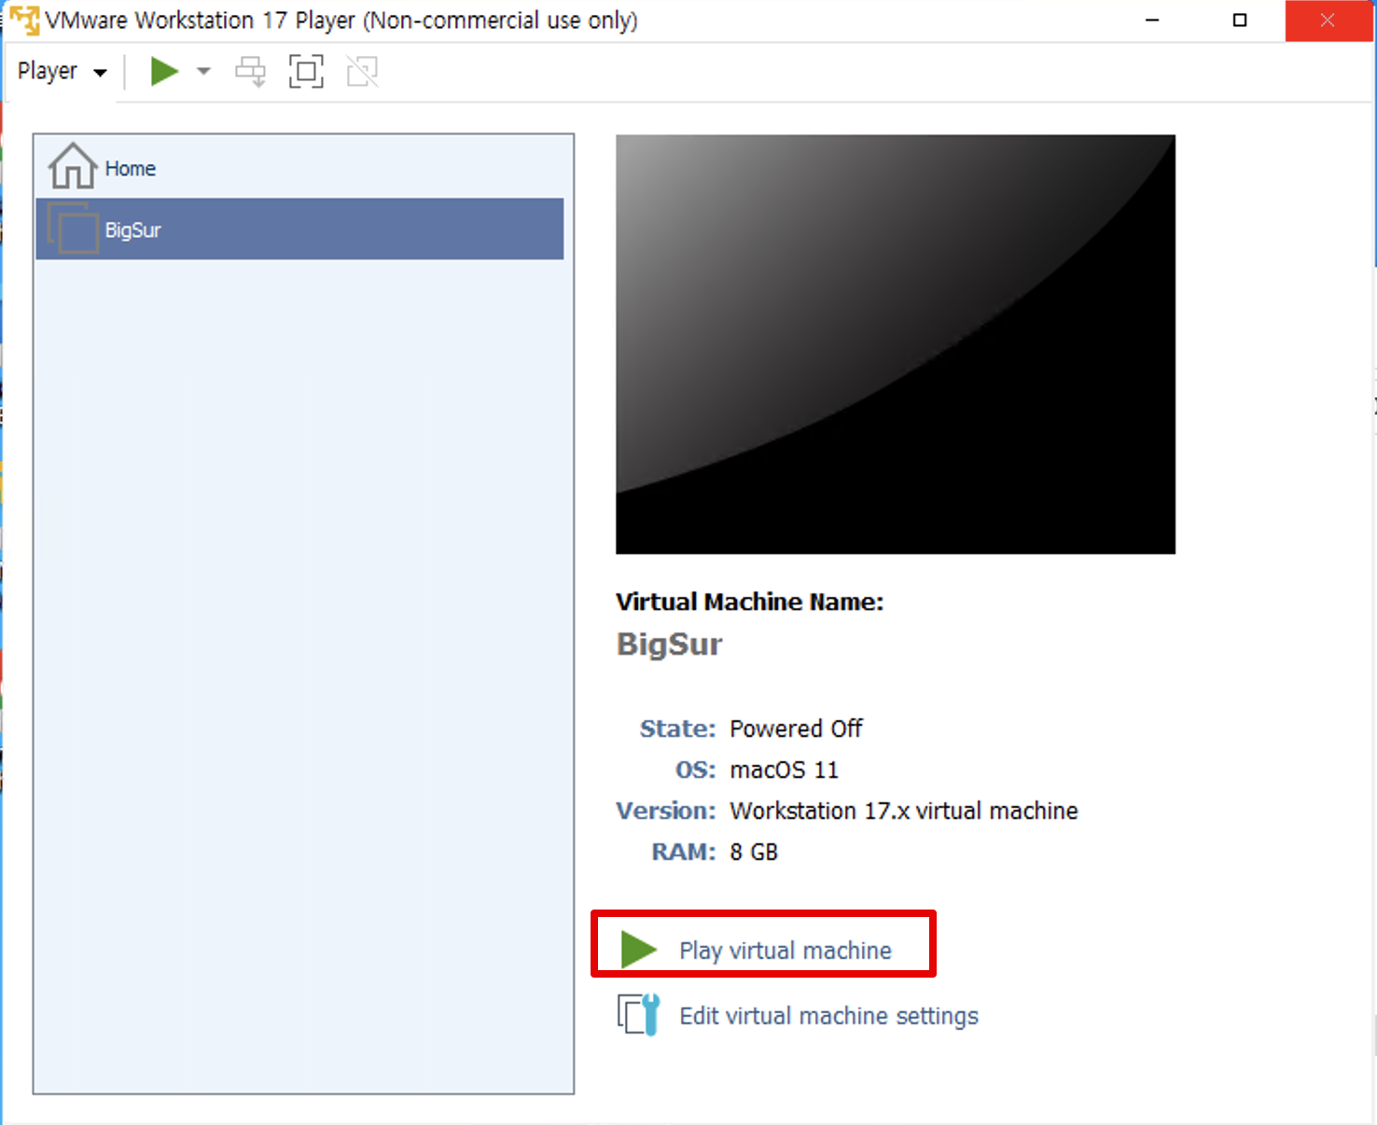 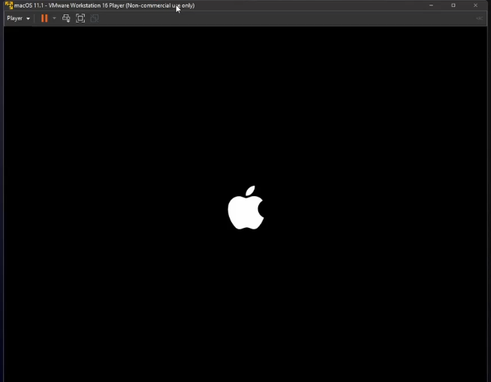

* **언어 선택이 나오면 “한국어”를 선택하라.(마우스가 느리나 정상이니 걱정말고…)**
* **아래 화면이 나오면 “디스크 유틸리티”를 선택하라.**

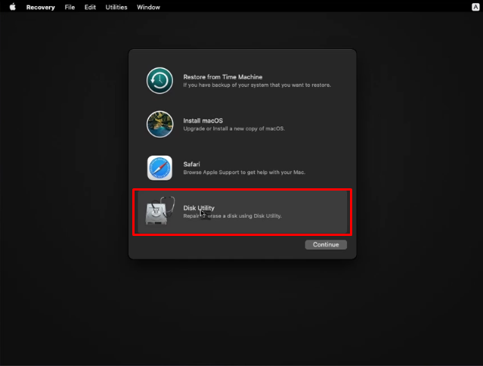

* **맨위의 Virtual SATA Hard Drive Media를 선택하고 “지우기”를 클릭하라.**

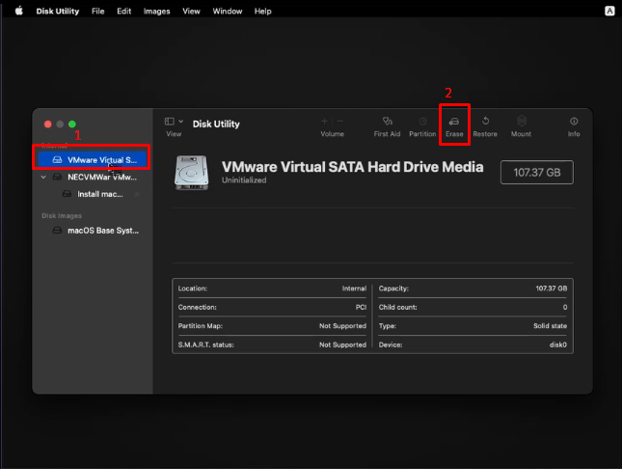

- 아래와 같이 각 내용을 입력 또는 선택하고 “지우기”를 클릭하라.

-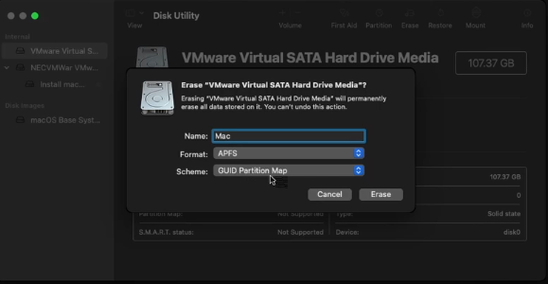

**- 완료가 나올 때 가지 기다리고 “완료”를 클릭하라.**

**- 상단 우측 메뉴 “디스크 유틸리티” -> “디스크 유틸리티 종료”를 클릭하라.**

**- 아래와 같이 “macOS Big Sur 설치”를 클릭하라.**

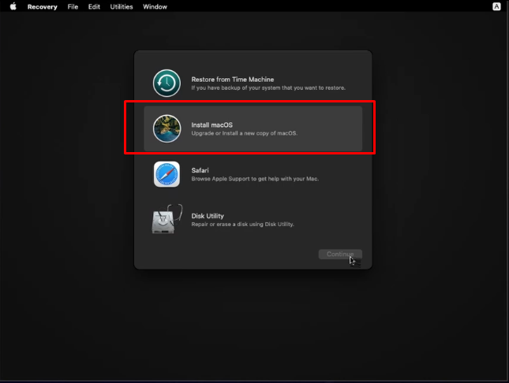

**-** 이후 필수 선택 항목에 대해서는 선택을 하고 그렇지 않은 경우 “지금 안함”, “나중에 함”, “쉬리 선택 않함” 등을 선택하여 시스템 설치를 최소화 하라.

* + 중간중간 마우스나 너무 느려서 사용할 수 없을 것 같은 생각이 드나 실제로 설치를 완료하고 나면 그렇지 않으니 인내를 갖고 설치하기 바람

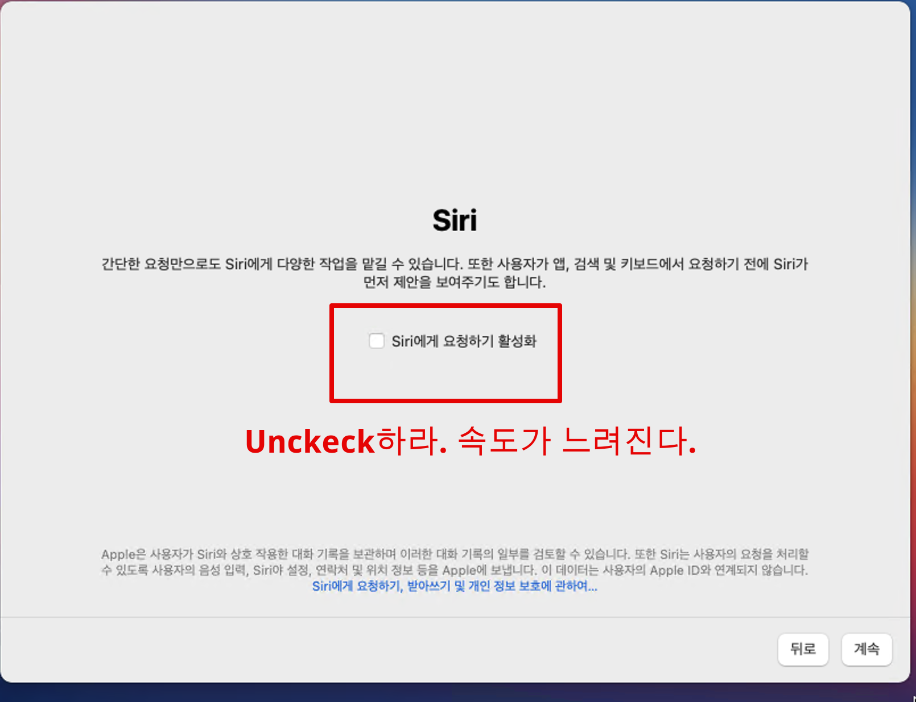

- 전부 설치하면 맥이 동작함, 그러나 **화면이 너무 작아서 사용상 불편함이** 있음

**- 아래 그림과 같은 것이 나오면 오른쪽 버턴을 클릭하여 그림과 같이 제거하라.**

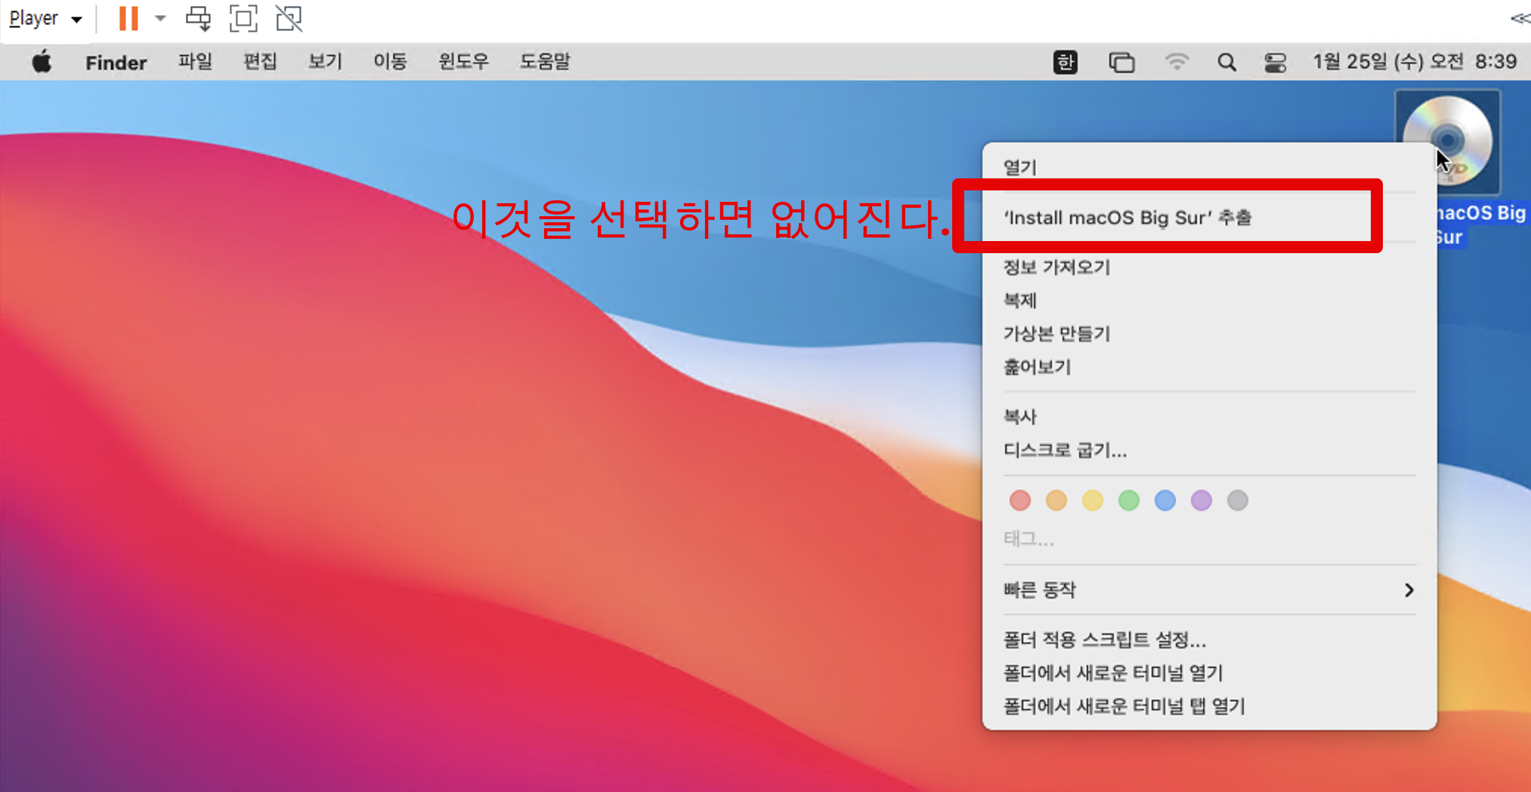

## 6. VMware Tools for mac os 설치

## - 이를 설치하면 화면을 크게 사용할 수 있다.

## - 화면의 우측에 나오는 “Install macOS Big Sur”를 추출하라

## * “Install macOS Big Sur”위에 오른쪽 마우스를 클릭한 후 “추출”을 선택하면 된다.

## - 반드시 앞의 “추출’을 먼저하여야 한다.

## - 왼쪽 상단의 “player->removable Devices->CD/DVD->Settings”를 선택한다.

## - 아래 그림에서 브라우저를 클릭하여 “D:\...\macOS Big…”를 “VMware Tools.iso”로 변경한다.

## 

## 

## 

## - 위의 그림과 같이 (1), (2)를 한후 맨 아래 ok를 클릭한다.

## - 그러면 아래와 같은 화면이 나온다.

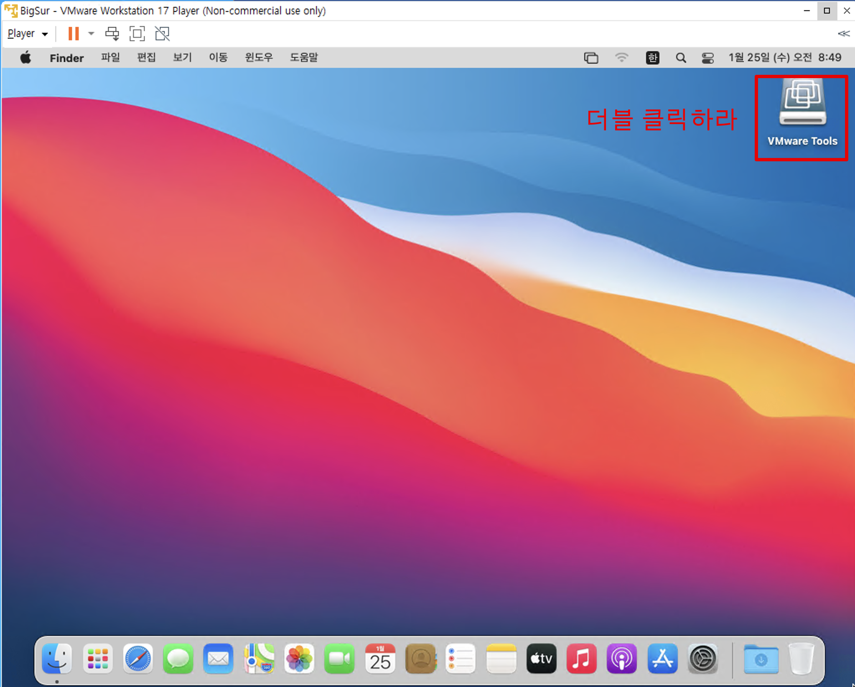

## - 더블클릭하라. 그리고 “VMware Tools 설치”를 더블 클릭하라.

## 

## - 중간에 아래와 같은 화면이 나온다..

## 

## - 그러면 아래와 같은 화면이 나온다. 아래와 같이 열쇠를 풀고 비밀번호를 입력한 후 “허용”을 클릭하면 “재시동 안함”을 선택한다. 그러나 곧바로 재시동을 물어보면 “재시동”하라

## Mac vmware install block installation

## - 재시동이 되고 나서 아래를 더블클릭하면 설치를 계속한다.

## 

## - 다시 설치하고 나면 “재시동”을 요청한다. 그러면 재시동하라.

**- 다시 부팅되면 다음 화면이 나온다. 아래와 같이 하여 이 화면을 없애라.**

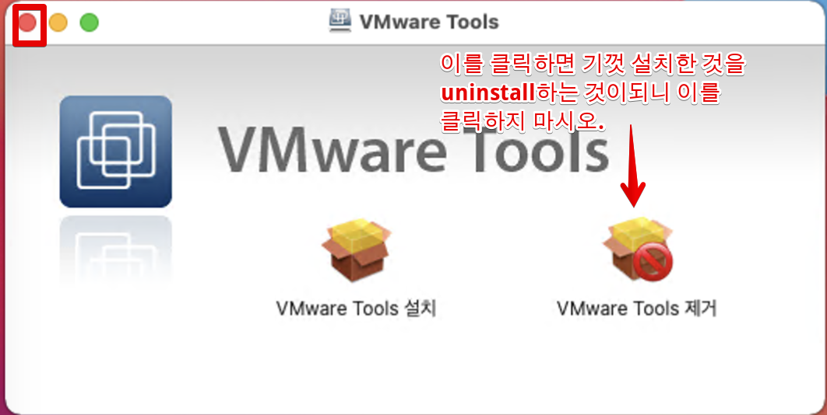

* 아래와 같이 선택하여 “VMware Tools”도 더 이상 불필요하므로 추출하라.

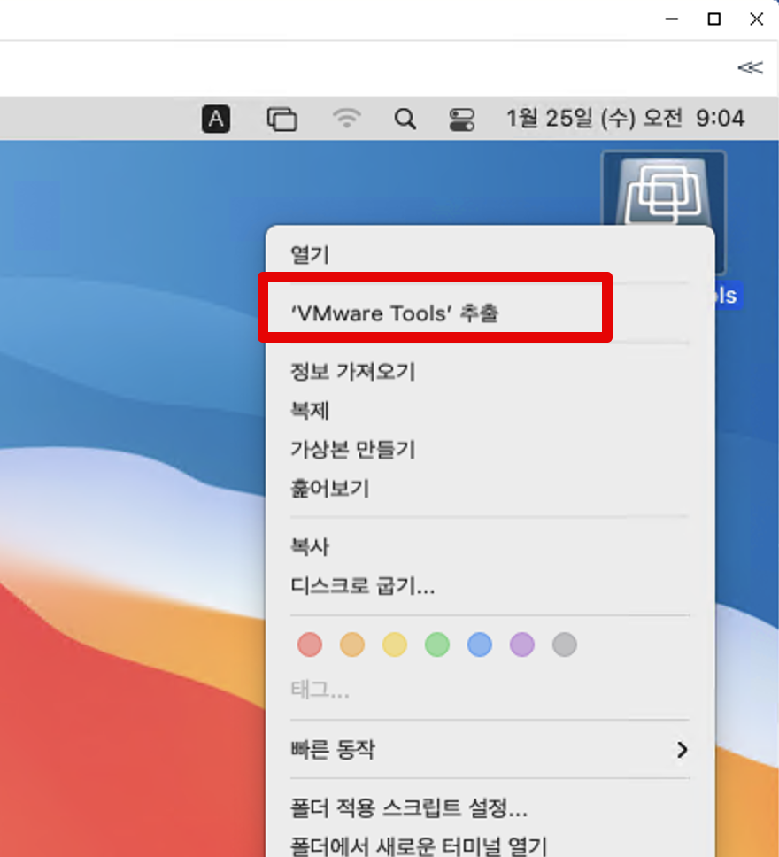

* 이제 화면 크기를 마음대로 조정할 수 있다.

**7. xcode 설치하기**

- Xcode 12.5를 다운하라.

- safari(맥용 브라우저를 이용하여 다운로드)

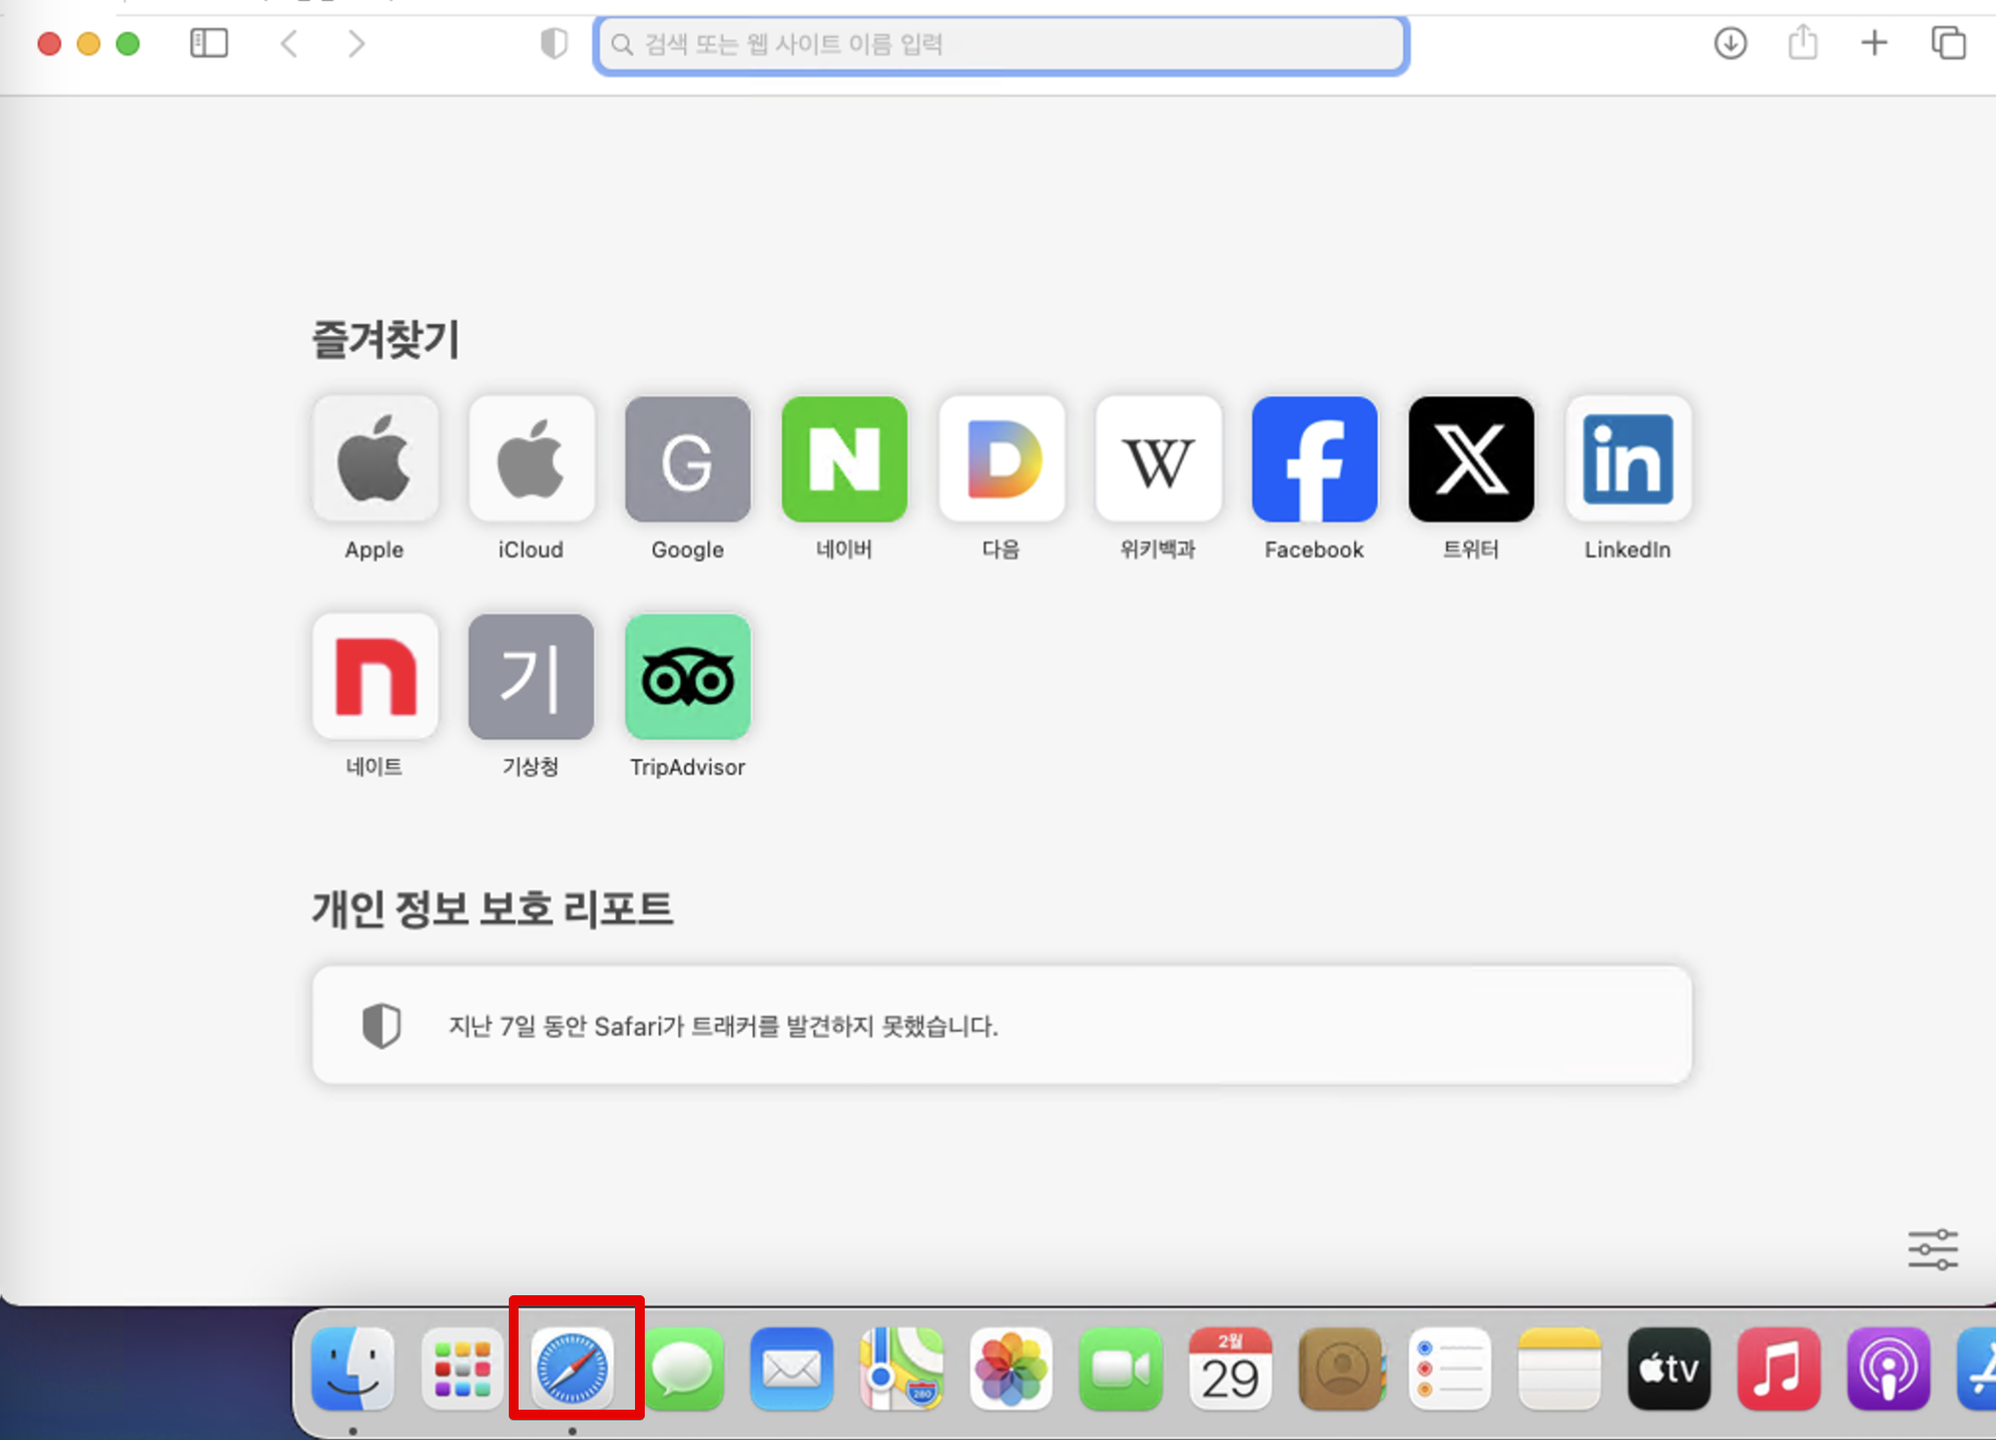

* url에 -<https://download.developer.apple.com/Developer_Tools/Xcode_12.5/Xcode_12.5.xip>

을 입력(개발자 계정 필요)하여 다운받든지

- 강의개요에 있는 idisk.hansung.ac.kr에서 다운받아도 된다.(꽤 시간이 걸린다)

* 더 높은 버전은 실행 안될 수 있으니 반드시 이것으로 하라.

- 아래 화면에서 이를 더블클릭하라. 한참 시간이 지나면 오른쪽 그림처럼 Xcode가 나온다.(이것도 약 30분정도 걸린다.)

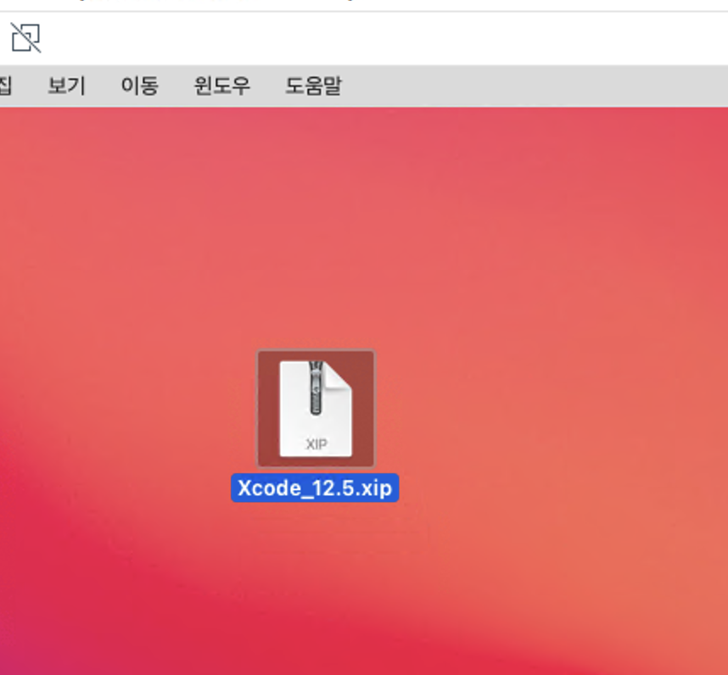 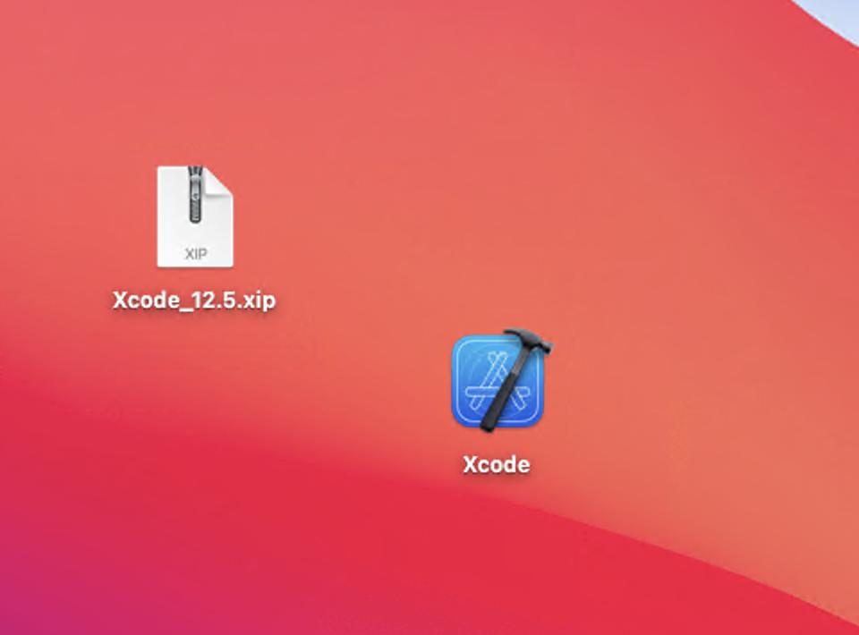

* 메뉴에서 이동 -> 응용프로그램을 선택하라. 아래와 같이 Drag & Drop하면 설치가 완료 된다.

